ГОСУДАРСТВЕННОЕ БЮДЖЕТНОЕ ПРОФЕССИОНАЛЬНОЕ ОБРАЗОВАТЕЛЬНОЕ УЧРЕЖДЕНИЕ КАМЧАТСКОГО КРАЯ

«КАМЧАТСКИЙ МЕДИЦИНСКИЙ КОЛЛЕДЖ»

МЕТОДИЧЕСКАЯ РАЗРАБОТКА

ПРАКТИЧЕСКОГО ЗАНЯТИЯ

ОП.03. ____Генетика человека с основами медицинской генетики_________

по теме: _______«Изменчивость и виды мутаций у человека»_____________

для специальности: код 31.02.01 специальность «Лечебное дело»

Уровень подготовки: углубленный

|  |  |
| --- | --- |
| Рассмотрена  на заседании цикловой комиссии  общепрофессиональных дисциплин  Протокол № 1  «20» 09 2023 г.  Председатель ЦМК Г.В. Яковишин | УТВЕРЖДАЮ  Заместитель директора по УМР  С.В. Коровашкина  «20» 09 2023 г. |

Составитель:

Левенец О.В. – преподаватель первой квалификационной категории ГБПОУ КК «Камчатский медицинский колледж»

г. Петропавловск-Камчатский, 2023

Содержание

1. Пояснительная записка…………………………………………………………3

2. Структурно-логическая схема занятия………………………………………..8

3. Список использованных источников………………………………………...10

3. Приложение А. Контрольные вопросы для фронтального опроса…….…..13

4. Приложение Б. Физкультминутка ……………………………………………18

5. Приложение В. Текст сообщений ……………………………………….…...20

6. Приложение Г. Таблица «Мутации человека»………………………………26

7. Приложение Д. Задания по карточкам ……………..…………………..…....27

8. Приложение Е. Генетические задачи….……………………………………..33

9. Приложение Ж. Текущий срез знаний………………………………………..37

10. Приложение З. Рефлексия…………………………………………………...43

11. Приложение И. Оценочный лист…………………………………..……….44

12. Приложение К. Внеаудиторная самостоятельная работа…………………45

ПОЯСНИТЕЛЬНАЯ ЗАПИСКА

Методическая разработка практического занятия по теме: «Изменчивость и виды мутаций у человека» разработана в соответствии с ФГОС СПО специальности 31.02.01 «Лечебное дело» и рассчитана в соответствии с календарно-тематическим планом программы на одно практическое занятие (2 академических часа).

Данная тема входит в изучение ОП.03. Генетика человека с основами медицинской генетики.

*Актуальность темы:*

Актуальность темы «Изучение изменчивости и видов мутаций у человека» определяется тем, что изменчивость является одним из основных свойств живого и заключается в способности организмов изменять свои свойства и признаки в ходе исторического развития (филогенеза) или индивидуального развития (онтогенеза). Эти изменения исключительно многообразны по своим проявлениям и их можно выявить на любом уровне организации живого, а это предполагает, в свою очередь, существование различных видов классификаций изменчивости. В последнее время внимание ученых все больше привлекают формы проявления индивидуальной изменчивости: биохимической, физиологической, иммунологической, поведенческой, адаптационной и т. д., ибо совокупность всех этих отличий и определяет уникальную индивидуальность любого организма. Возникновение и развитие генетики способствовало не только раскрытию механизмов наследственности, но и также изменчивости, поскольку эти два свойства живого взаимосвязаны между собой.

Тип учебного занятия: практическое занятие.

Цели занятия:

*1. Учебная:*

изучить явление изменчивости как свойства живых организмов; разобрать закономерности возникновения и фенотипические эффекты различных форм изменчивости; рассмотреть общие закономерности мутагенеза и определить влияние мутационной изменчивости на особенности индивидуального развития организма; выявить основные биологические последствия воздействий мутагенных факторов.

*2. Развивающая:*

Развивать у обучающихся сознательное восприятие учебного материала, познавательный интерес, мышление, внимание. Способствовать развитию умения анализировать, выделять главное.

*3. Воспитательная:*

Воспитывать понимание необходимости знаний в генетике человека с целью сохранения здоровья потомства и предупреждения наследственных заболеваний.

*Мотивация темы*

Тема «Изменчивость и виды мутаций у человека» имеет важное значение в профессиональной деятельности медицинских специалистов. Наследственные заболевания являются одним из аспектов проявления изменчивости, поэтому при диагностике крайне важно определить, имеет ли данный признак генетическую природу или он появился под воздействием внешних обстоятельств. Фенокопии - признаки, которые возникают под действием факторов внешней среды; не являясь наследственными, они копируют генетически обусловленный признак. Например, глухота может быть не только наследственной, но и вызванной перенесенным в детском возрасте инфекционным заболеванием. Существуют и генокопии, когда один и тот же признак или группа признаков обусловлены разными генетическими причинами, например, расщелина верхней губы и нёба - дефект может быть вызван мутациями в различных генах, а также иметь негенетическую причину.

Кроме того, существует в медицине существует понятие фенотипический полиморфизм - различия в клинической картине одного и того же заболевания у разных больных. Клинический полиморфизм является центральной медицинской проблемой, с которой сталкивается врач любой специальности, проводящий прием пациентов.

Необходимо знать, как взаимодействуют факторы окружающей среды и гены чтобы объяснять генетические причины развития наследственной патологии человека и успешно проводить беседы по планированию семьи с учетом имеющейся наследственной патологии.

Обучающийся (углубленной подготовки) должен обладать общими и профессиональными компетенциями, включающими в себя способность:

ОК 01. Выбирать способы решения задач профессиональной деятельности применительно к различным контекстам;

ОК 02. Использовать современные средства поиска, анализа и интерпретации информации и информационные технологии для выполнения задач профессиональной деятельности;

ОК 4. Эффективно взаимодействовать и работать в коллективе и команде;

ОК 6. Проявлять гражданско-патриотическую позицию, демонстрировать осознанное поведение на основе традиционных общечеловеческих ценностей, в том числе с учетом гармонизации межнациональных и межрелигиозных отношений, применять стандарты антикоррупционного поведения;

ОК 7. Содействовать сохранению окружающей среды, ресурсосбережению, применять знания об изменении климата, принципы бережливого производства, эффективно действовать в чрезвычайных ситуациях.

Данное практическое занятие способствует формированию у обучающихся следующих личностных результатов:

ЛР. 12. Быть способным искать нужные источники информации и данные, воспринимать, анализировать, запоминать и передавать информацию с использованием цифровых средств; предупреждать собственное и чужое деструктивное поведение в сетевом пространстве.

ЛР. 14. Развивать творческие способности, способность креативно мыслить.

ЛР. 15 Способный в цифровой среде проводить оценку информации, ее достоверность, строить логические умозаключения на основании поступающей информации.

ЛР. 21 Соблюдающий и пропагандирующий правила здорового и безопасного образа жизни, спорта; предупреждающий либо преодолевающий зависимости от алкоголя, табака, психоактивных веществ, азартных игр и т.д.

ЛР. 22 Заботящийся о защите окружающей среды, собственной и чужой безопасности, в том числе цифровой.

После изучения данной темы обучающийся должен:

*уметь:*

- объяснять причины возникновения мутаций;

- приводить примеры фенотипической изменчивости человека.

*знать:*

- роль генотипа и внешней среды в проявлении признаков;

- основные виды изменчивости;

- причины и сущность мутационной изменчивости;

- виды мутаций (генные, хромосомные, геномные);

- эндо - и экзомутагены;

- мутагенез, его виды;

- модификации;

- норма реакции генетически детерминированных признаков;

- фенокопии и генокопии;

- комбинативная изменчивость;

- примеры наследственной и ненаследственной изменчивости у

человека.

*Междисциплинарные связи:*

* ОДП. 10 Биология,
* ОП. 06 Основы микробиологии и иммунологии,
* ОП.05 Фармакология
* МДК 04.01 Проведение мероприятий по профилактике заболеваний, укреплению здоровья и пропаганде здорового образа жизни

*Методы организации и осуществления учебно-познавательной деятельности:*

- словесные

- наглядные

- практические

- диалогические

- объяснительно – иллюстративные

- проблемно-поисковые

*Место проведения занятия:* учебная аудитория ГБПОУ КК «Камчатский медицинский колледж».

*Материально-техническое оснащение занятия:*

- интерактивная доска;

- проектор;

- компьютер;

- учебник;

- мультимедийная презентация;

- фильм «Типы мутаций»,

- генетические задачи, тесты;

- видеоматериалы, тесты и презентации на платформе Moodle.

**Структурно-логическая схема практического занятия**

|  |  |  |  |
| --- | --- | --- | --- |
| **Название этапа занятия** | **Время** | **Действия преподавателя** | **Действия обучающегося** |
| 1. **Организационный момент** | **5** |  |  |
| Организационный момент | 1 | Приветствует обучающихся, осуществляет контроль присутствия на занятии, готовности к занятию учебного кабинета и обучающихся, оценивает внешний вид обучающихся. | Занимают рабочие места, приветствуют преподавателя, слушают, отвечают. |
| Сообщение темы, ее обоснование | 2 | Сообщает тему занятия, задает вопросы, побуждающие к обсуждению актуальности изучаемой темы. Организует обсуждение. | Записывают тему, участвуют в обсуждении. |
| Определение целей занятия, плана его проведения | 2 | Вовлекает обучающихся в постановку целей занятия: что должны знать, уметь; сообщает план работы на занятии. | Слушают, задают вопросы, участвуют в целеполагании. Записывают в тетрадях требования к знаниям, умениям по теме. |
| **II. Контроль исходного уровня знаний** | **15** |  |  |
| Фронтальный опрос | 13 | Показ видеоролика «Типы мутаций, устный опрос (Приложение А) | Отвечают, задают уточняющие вопросы, участвуют в обсуждении. |
| **III. Физкультминутка** | **2** | Демонстрирует студентам технику выполнения упражнений (Приложение Б) | Выполняют совместно с преподавателем |
| **IV. Приобретение новых умений** | **55** |  |  |
| Выступление обучающихся с докладами | 20 | Выслушивает доклады (Приложение В), раздает таблицы (приложение Г). Демонстрирует изображения на слайдах. | Слушают докладчиков, заполняют таблицу |
| Выполнение заданий по карточкам | 20 | Раздает задания (приложение Д). Контролирует работу студентов | Выполняют задания, отвечают, оценивают ответы одногруппников. |
| Решение генетических задач | 15 | Раздает задание, контролирует решение задач  (Приложение Е). | Решают задачи, отвечают, оценивают ответы одногруппников. |
| **V. Закрепление нового материала, контроль знаний, сформированности умений** | **10** |  |  |
| Текущий срез знаний | 10 | Проводит инструктаж, раздает тестовые задания, проводит анализ ошибок.  Озвучивает критерии оценивания (Приложение Ж) | Выполняют тестовые задания. Совместно с преподавателем проводят анализ ошибок |
| **VI. Подведение итогов занятия** | **5** |  |  |
| Обобщение, подведение итогов занятия, оценка работы.  Рефлексия. | 4 | Дает аргументированную оценку работы каждого обучающегося, подводит результаты достижения целей занятия, выставляет оценки. Раздает вопросы для проведения рефлексии (Приложение З, Приложение И) | Осуществляют самооценку:  соотносят результаты своей деятельности с целью занятия. |
| Домашнее задание | 1 | Проводит инструктаж по выполнению самостоятельной внеаудиторной работе (Приложение К) | Слушают, записывают в задание, задают вопросы. |
| **Итого** | **90** |  |  |

**Список использованных источников**

**Основной источник**

1. Бочков, Н. П. Медицинская генетика : учебник / под ред. Н. П. Бочкова. – Москва : ГЭОТАР-Медиа, 2016. - 224 с.

**Методические пособия**

1. Агаджанян, А.В. Медицинская генетика в иллюстрациях и таблицах : учебное пособие / А.В. Агаджанян, А.Ф. Фучич, Л.В. Цховребова, Р.И. Лазан-Турчич. - Москва : Практическая медицина, 2022. – 504 с.

2. Адельшин, Ф.К. Генетика в задачах : учебное пособие / Ф.К. Адельшин, Г.А. Адельшина. – Москва : Планета, 2017. – 176 с.

3. Азова, М.М. Генетика человека с основами медицинской генетики (для спо) / М.М. Азова. – Москва : КноРус, 2018. - 539 c.

4. Борисова, Т. Н.  Генетика человека с основами медицинской генетики : учебное пособие для среднего профессионального образования / Т. Н. Борисова, Г. И. Чуваков. — 2-е изд., испр. и доп. — Москва : Издательство Юрайт, 2020. — 159 с.

5. Букатин, М. В. Основные клеточные механизмы изменчивости : учебное пособие / М. В. Букатин, О. Ю. Кузнецова, Н. А. Колобродова. — Волгоград : ВолгГМУ, 2021. — ISBN 978-5-9652-0672-8. — Текст : электронный // Лань : электронно-библиотечная система. — URL: https://e.lanbook.com/book/225698 (дата обращения: 19.06.2023). — Режим доступа: для авториз. пользователей. — С. 13.)

6.  Васильева, Е. Е. Генетика человека с основами медицинской генетики. Пособие по решению задач : учебное пособие для СПО / Е. Е. Васильева. — 5-е изд., стер. — Санкт-Петербург : Лань, 2023. – 92 с.

7. Дюкова, Н. Н. Практикум по биологии : учебное пособие / Н. Н. Дюкова, И. А. Прок. — Тюмень : ГАУ Северного Зауралья, 2022. — 185 с. — Текст : электронный // Лань : электронно-библиотечная система. — URL: https://e.lanbook.com/book/255974 (дата обращения: 19.06.2023). — Режим доступа: для авториз. пользователей. — С. 121.)

8. Кузнецова, Т. А. Общая биология : учебное пособие для спо / Т. А. Кузнецова, И. А. Баженова. — 2-е изд., стер. — Санкт-Петербург : Лань, 2021. — ISBN 978-5-8114-8543-7. — Текст : электронный // Лань : электронно-библиотечная система. — URL: https://e.lanbook.com/book/177026 (дата обращения: 19.06.2023). — Режим доступа: для авториз. пользователей. — С. 78-79.)

9. Кургуз, Р. В. Генетика человека с основами медицинской генетики : учебное пособие для среднего профессионального образования / Р.В. Кургуз, Н.В. Киселева. – 4-е изд., стер. – Санкт-Петербург : Лань, 2023. – 176 с.

10. Левэ, О. И. Общая биология : учебное пособие / О. И. Левэ. — Гродно : ГрГМУ, 2021. — ISBN 978-985-595-588-8. — Текст : электронный // Лань : электронно-библиотечная система. — URL: https://e.lanbook.com/book/237497 (дата обращения: 19.06.2023). — Режим доступа: для авториз. пользователей. — С. 316.)

11. Маскаева, Т. А. Генетика человека[Электронный ресурс] : учебное пособие / Т. А. Маскаева, М. В. Лабутина, Н. Д. Чегодаева ; Мордов. гос. пед.  
ин-т. – Электрон. дан. (2,50 Мб). – Саранск, 2019

12. Основы общей и молекулярной генетики : учебно-методическое пособие / В. Г. Зенкина, О. А. Солодкова, Г. Г. Божко, Л. А. Масленникова. — Владивосток : ТГМУ, 2017. — ISBN 978-5-98301-108-3. — Текст : электронный // Лань : электронно-библиотечная система. — URL: https://e.lanbook.com/book/309701 (дата обращения: 19.06.2023). — Режим доступа: для авториз. пользователей. — С. 61.)

13. Писарчик, Г.А. Медицинская генетика: учебно-методическое пособие / Г.А. Писарчик, Ю.В. Малиновская. – Минск : ИВЦ Минфина, 2017. – 156 с.

14. Снигур, Г. Л. Основы общей генетики. Закономерности наследственности и изменчивости : учебное пособие / Г. Л. Снигур, Э. Ю. Сахарова, Т. Н. Щербакова. — Волгоград : ВолгГМУ, 2022. — ISBN 978-5-9652-0798-5. — Текст : электронный // Лань : электронно-библиотечная система. — URL: https://e.lanbook.com/book/295916 (дата обращения: 19.06.2023). — Режим доступа: для авториз. пользователей. — С. 89

15. Хандогина, Е. Генетика человека с основами медицинской генетики / Е. Хандогина. – Москва : ГЭОТАР-Медиа, 2017. - 192 c.

**Справочная литература:**

1. Гинтер, Е.К., Пузырев, В.П., Куцев, С.И. Национальное руководство. Медицинская генетика / Е.К. Гинтер, В.П. Пузырев, С.И. Куцев. – Москва : ГЭОТАР-Медиа, 2022. - 896 c.

2. Белецкая, Е.Я. Генетика и эволюция: справочник / Е.Я. Белецкая. – Москва : ФЛИНТА, 2020. – 108 с.

Приложение А

**Контрольные вопросы для фронтального опроса:**

1. Изменчивость как свойство живых организмов. Классификация форм изменчивости

2. Фенотипическая изменчивость. Норма реакции генетически обусловленных признаков

3. Комбинативная изменчивость. Механизмы возникновения и значение в обеспечении генетического разнообразия популяций

4. Мутационная изменчивость. Мутагенные факторы среды

5. Классификации мутаций

**Эталоны ответов:**

1. Различия между видами и различия между особями внутри вида наблюдаются благодаря всеобщему свойству живого — изменчивости. Выделяют ненаследственную и наследственную изменчивость. Наследственная (генотипическая) изменчивость связана с изменениями генотипа и передачей этих изменений из поколения в поколение. В зависимости от варьирования генетического материала различают две формы наследственной изменчивости: комбинативную и мутационную.

2. Ненаследственная (фенотипическая, модификационная) изменчивость связана с изменениями фенотипа под влиянием внешней среды на экспрессию генов. Генотип остается неизменным. Модификационная изменчивость позволяет адаптироваться к условиям среды, но полезные изменения не передаются потомству и обратимы. Границы изменчивости признака, возникающей под действием факторов среды, определяются ее нормой реакции. Главные особенности модификационных изменений: кратковременность (не передаются следующему поколению), групповой характер изменений, охватывающий большинство особей в популяции, имеют приспособительный характер. Норма реакции — способность генотипа формировать в онтогенезе, в зависимости от условий среды, разные фенотипы. Она характеризует долю участия среды в реализации признака и определяет модификационную изменчивость вида. Чем шире норма реакции, тем больше влияние среды и тем меньше влияние генотипа в онтогенезе. Один и тот же ген в разных условиях среды может реализоваться в несколько проявлений признака (фенов). В каждом конкретном онтогенезе из спектра проявлений признака реализуется только один. Аналогично один и тот же генотип в разных условиях среды может реализоваться в целый спектр потенциально возможных фенотипов, но в каждом конкретном онтогенезе реализуется только один фенотип. Под наследственной нормой реакции понимают максимально возможную ширину этого спектра: чем он шире, тем шире норма реакции. Фенотипическое значение любого количественного признака (Ф) определяется, с одной стороны, его генотипическим значением (Г), с другой стороны — влиянием среды (С): Ф = Г + С. Норма реакции обусловлена генотипом и зависит от значения признака в организме. Узкая норма реакции свойственна таким важным признакам, как размер сердца, головного мозга, а широкая — количеству подкожного жира.

3. Комбинативная изменчивость связана с образованием у потомков сочетаний генов без изменения их молекулярной структуры, формирующихся при перекомбинации генов и хромосом в процессе полового развития (кроссинговер, независимое расхождение хромосом, случайное сочетание гамет при оплодотворении). Случайной является «тасовка» генетического материала между гомологичными хромосомами в кроссинговере, случайно происходит распределение гомологичных хромосом по дочерним клеткам при образовании гамет, и, наконец, случайно встречаются половые клетки родителей при оплодотворении. Это обеспечивает практически неограниченное число генотипов в потомстве.

4. Мутационная изменчивость связана с приобретением новых признаков в результате мутаций. Мутации — изменения наследственных свойств организма в результате перестроек и нарушений в генетическом материале организма (хромосомах и генах). Мутация — основа наследственной изменчивости в живой природе. Мутации индивидуальны, возникают внезапно, скачкообразно, ненаправленно, наследуются. Мутации не образуют непрерывных рядов, не группируются вокруг среднего типа, они проявляются качественными изменениями. Одни и те же мутации могут возникать повторно. Мутации индивидуальны, т.е. возникают у отдельных особей. Процесс возникновения мутаций называют мутагенез, организмы, у которых произошли мутации, – мутантами, а факторы среды, вызывающие появление мутаций, – мутагенами. Мутагенными могут быть различные факторы - физические воздействия (ионизирующая радиация и др.), химические вещества, а также биологические факторы. При химическом мутагенезе мутагенами могут быть не сами вещества, а продукты их метаболизма. Из биологических факторов можно назвать вирусы и бактерии, некоторые вакцины, стероидные гормоны.

5. Существуют несколько классификаций мутаций.

По уровню организации изменяемого генетического материала различают геномные (полиплоидия, анеуплоидия), хромосомные и генные мутации. Причинами хромосомных мутаций могут являться потеря хромосомой фрагмента после ее разрыва в двух местах; поворот участка на 1800 после разрыва хромосомы (инверсия); обмен двух хромосом своими кусками (транслокация); удвоение участка в хромосоме (дупликация). Причина хромосомных мутаций — нарушения при кроссинговере. Пример: синдром кошачьего крика.

Генные мутации - это изменение в последовательности нуклеотидов, например, замена А на Т. Причины — нарушения при удвоении (репликации) ДНК. Примеры: серповидно-клеточная анемия, фенилкетонурия. Причины генных мутаций: замена одного основания другим; выпадение одного основания (делеция); включение одного дополнительного основания(дупликация); поворот ДНК на 1800 (инверсия). Это наиболее распространенный вид мутаций и важнейший источник наследственной изменчивости организмов.

Геномные мутации – это изменение числа хромосом в клетках организма. Полиплоидия – это увеличение числа хромосом в клетках, кратное гаплоидному. При полиплоидии возникают триплоидные (3n), тетраплоидные (4n), гексаплоидные (6n), октаплоидные (8n) т т.д. клетки. Гетероплоидия (анеуплоидию) – некратное геному увеличение или уменьшение числа хромосом на одну (реже две и более), вследствие нерасхождения какой-либо пары гомологичных хромосом в мейозе. Следствием геномных мутаций являются, например, болезнь Дауна (трисомия по 21-й хромосоме), синдром Тернера (45 Х0) и др.

По влиянию на организм: летальные – мутации, которые приводят к внутриутробной гибели или к смерти в младенческом возрасте (моносомия по аутосомам несовместима с жизнью); полулетальные – мутации, значительно снижающие жизнеспособность, приводя организм к смерти. Продолжительность жизни носителей полулетальных мутаций может значительно варьировать, однако в любом случае они погибают до достижения половой зрелости (пигментная ксеродерма); нейтральные – мутации, не влияющие существенным образом на процессы жизнедеятельности; полезные – мутации, обеспечивающие организм новыми полезными свойствами.

Большинство мутаций вредно. Мутантный ген может обусловить наследственное заболевание, уродство или даже гибель развивающегося организма. Только малая часть мутаций в какой-то мере полезна для организма. Доминантные мутации сразу попадают под действие естественного отбора. Полезные будут поддерживаться естественным отбором, а снижающие жизнеспособность – элиминироваться. Но большинство мутаций являются рецессивными и не проявляются фенотипически.

По характеру регистрируемого проявления: морфологические; физиологические; поведенческие (этологические); биохимические. Подобное деление мутаций весьма условно: любой признак имеет биохимическую основу, физиологический механизм и морфологическое выражение.

По локализации изменяемого генетического материала: цитоплазматические; ядерные. Цитоплазматические мутации — изменения в ДНК митохондрий и пластид. Передаются только по женской линии, так как митохондрии и пластиды из сперматозоидов в зиготу не попадают.

По месту возникновения и характеру наследования:• генеративные (на стадии яйцеклетки или сперматозоида мутация останется единичной, на ранней стадии гаметогенеза мутация размножится в количестве, пропорциональном числу прошедших клеточных делений, при этом часть зрелых половых клеток будет нести мутантный аллель, а у другой части генотип останется неизмененным); соматические (они возникают в соматических клетках и приводят к появлению мозаиков/химер у организмов, размножающихся исключительно половым путем).

По способу возникновения различают спонтанные и индуцированные мутации. Спонтанные мутации происходят в природе самопроизвольно. Они зависят как от внутренних, так и от внешних факторов. Индуцированные мутации возникают при воздействии на организмы мутагенов – факторов, вызывающих мутации. Это физические (радиация, электромагнитное излучение, температура и т. д.), химические (ароматические углеводороды, гербициды и т. д.), биологические (бактерии и вирусы) факторы.

Приложение Б

**Комплекс 1**

**Физкультминутка для снятия усталости глаз**

1. Закройте глаза, зажмурьтесь и подождите несколько секунд, прежде чем открыть глаза и расслабить мышцы глаз. Сфокусируйте зрение на дальнем предмете: например, выгляните в окно и сконцентрируйте внимание на доме, который расположен вдали.

2. Держите голову прямо. Поморгайте 10-15 раз. Глазные мышцы при этом не должны быть напряжены.

3. Глазами совершайте круговые движения по часовой стрелке, затем повторите движения в обратную сторону.

4. Представьте, что кончик носа - это ручка, которой можно писать (или вообразите, что линию носа продолжает длинная указка-ручка, - все зависит от того, как вам удобнее, главное, чтобы вы и ваши глаза не напрягались). Теперь пишите (или рисуйте) в воздухе своей ручкой. Что именно, не важно. Напишите разные буквы.

5. Согните руки в локте так, чтобы ладони находились чуть ниже уровня глаз. Разомкните пальцы. Делайте плавные повороты головой вправо-влево, при этом смотрите сквозь пальцы, вдаль, а не на них.

**Комплекс 2**

**Физкультминутка для снятия утомления с мышц туловища**

Исходное положение – стойка ноги врозь, руки за голову.

1–2. Поднять правую руку на пояс, левую руку на пояс.

3–4. Правую руку на плечо, левую руку на плечо.

5–6. Правую руку вверх, левую руку вверх.

7–8. Вытянуть руки над головой.

9–10. Опустить левую руку на плечо, правую руку на плечо.

11–12. Левую руку на пояс, правую руку на пояс.

13–14. Вытянуть руки вперед.

Повторить 4–6 раз. Темп в первый раз медленный, во второй

и третий раз средний, в четвертый и пятый раз быстрый, в шестой раз медленный.

Приложение В

**Текст сообщений**

**Сообщение 1**

*Циклопия* - порок развития у позвоночных, при котором глазные яблоки полностью или частично сращены и помещены в одной глазнице, которая расположена по средней линии лица. Циклопия у человека является очень редким пороком. Его частота – 1 случай на 40000 живорожденных детей. Термин «циклопия» произошел от наименования героев древнегреческих мифов – одноглазых великанов. «Циклопы» погибают на первых днях жизни. Циклопия развивается на первых стадиях беременности, именно тогда развиваются мозг и глаза. Обычно у «циклопов» отсутствует нос, и вместо него над глазом расположен мускульный хоботок, через который младенец может дышать. Это явление является нарушением развития мозга, так что часто одновременно с ним у плода выявляются другие дефекты. Дефект возникает из-за хромосомной мутации (например, при синдроме Патау) или принятия матерью тератогенных веществ. Одно из таких веществ — алкалоид циклопамин. Также к возможным причинам нарушения относятся употребление беременной женщиной тератогенных веществ – высоких доз алкоголя, наркотических препаратов; воздействие радиационного излучения;

внутриутробные инфекции.

**Сообщение 2**

*Прогерия* - патологическое состояние, характеризующееся преждевременным старением организма. Встречается у одного ребёнка из 8 000 000. Для этого заболевания характерны необратимые изменения кожи и внутренних органов, вызванные преждевременным старением организма. Средняя продолжительность жизни людей с таким заболеванием- 13 лет. Известен всего лишь один случай, когда пациент достиг возраста сорока пяти лет. Этот случай был зафиксирован в Японии. Причина детской прогерии — мутации гена LMNA, кодирующего ламин А. Ламины — белки, из которых выстроен особый слой оболочки клеточного ядра. В большинстве случаев прогерия встречается спорадически, в нескольких семьях зарегистрирована у родных братьев и сестер, в том числе от кровнородственных браков, что свидетельствует о возможности аутосомно-рецессивного типа наследования. У большинства больных клинические признаки проявляются обычно на 2-3-м году жизни. Резко замедляется рост ребёнка, отмечаются атрофические изменения дермы, подкожной клетчатки, особенно на лице, конечностях. Кожа истончается, становится сухой, морщинистой. Сквозь истончённую кожу просвечивают вены. Внешний вид больного: большая голова, лобные бугры выступают над маленьким заострённым («птичьим») лицом с клювовидным носом, нижняя челюсть недоразвита. Наблюдаются также атрофия мышц, дистрофические процессы в зубах, волосах и ногтях; отмечаются изменения костно-суставного аппарата, миокарда, гипоплазия половых органов, нарушение жирового обмена, помутнение хрусталика, атеросклероз.

**Сообщение 3**

*Эпидермодисплазия верруциформная (Левандовского — Лютца)* - очень редкое аутосомно-рецессивное заболевание, обусловленное мутацией в 17 хромосоме в генах EVER1 и EVER 2. Заболевание проявляется распространенными бородавчатыми высыпаниями, склонными к злокачественной трансформации. На разгибательных поверхностях кистей и стоп, реже на лице появляются множественные сливающиеся элементы сыпи, напоминающие плоские бородавки. Болезнь делает своих обладателей очень чувствительных к широко распространённому вирусу папилломы человека (ВПЧ). У таких людей инфекция вызывает рост многочисленных кожных наростов, напоминающих по плотности древесину. О заболевании стало широко известно в 2007 году после того как в интернете появился видеоролик с 34-летним индонезийцем Деде Косварой. В 2008 году мужчина перенёс сложную операцию по удалению шести килограммов наростов с головы, рук, ног и туловища. На прооперированные части тела была пересажена новая кожа. Но, к сожалению, через некоторое время наросты появились вновь. Заболевание стойкое и длится всю жизнь.

**Сообщение 4**

*Синдром Ван дер Вуда* является аутосомно-доминантным синдромом, который характеризуется развитием расщелин губ или нёба, развитием отличительных ямок в нижней губе, или в обоих губах. Ген синдрома Ван дер Вуда находится на первой хромосоме. Заячья губа и волчья пасть являются относительно распространенным проявлением синдрома. Волчья пасть может быть связана с трудностями в кормлении, речи. Такие дети также часто развивают средний отит и потерю слуха. Гиподонтия (отсутствие некоторых зубов) является одним из самых распространенных зубных проявлений у детей с этим синдромом, чаще всего у детей отсутствуют боковые резцы на нижней челюсти. Внеротовые проявления встречаются редко, но они включают развитие аномалий конечностей и развитие аномалий головного мозга. Тяжесть синдрома Ван дер Вуда варьирует в широких пределах, даже в отдельных семьях. Примерно 25% людей с синдрома являются бессимптомными или ощущают только минимальный дискомфорт, связанный с отсутствующими зубами или с углублениями в нижней губе.

**Сообщение 5**

*Синдром Альфи* (синдром 9р-) впервые описан в 1973 году. Цитогенетические варианты могут быть различны: частичная делеция (потеря) короткого плеча 9 хромосомы, изохромосома 9q (хромосома, обладающая удвоенным плечом), несбалансированные транслокации, однако во всех случаях наблюдается потеря сегмента 9р22. Диагностическими признаками заболевания являются: тригоноцефалия (форма черепа человека, характеризующаяся широкой затылочной и узкой лобной частью), резко выступающий лоб, монголоидный разрез глаз, эпикант (вертикальная кожная складка, прикрывающая внутренний угол глаза), экзофтальм, гипертелоризм (большое расстояние между глазами), уплощенная и широкая переносица, маленький рот с большой верхней губой, высокое небо. Ушные раковины без мочки или она недоразвита, со сглаженным завитком. Шея короткая, отмечен гипертелоризм сосков. Пальцы рук и ног длинные, с дополнительными сгибательными складками; ногти широкие, выпуклые, квадратной формы. Из пороков внутренних органов отмечено недоразвитие половых органов, поражение сердечно-сосудистой системы и гидронефроз почек (болезнь почек, характеризующаяся расширением лоханки и чашечек с атрофией почечной паренхимы). Умственная отсталость в стадии имбецильности, реже - дебильности. По характеру больные ласковые, спокойные, послушные. Прогноз жизни благоприятный (при отсутствии патологии внутренних органов) - описаны больные, достигшие преклонного возраста.

**Сообщение 6**

*Синдром Видемана-Беквита* цитогенетически характеризуется дупликацией (удвоением) участка короткого плеча 11 хромосомы-11р15. Основными диагностическими признаками заболевания являются: макроглоссия (патологическое увеличение языка), макросомия (гигантизм) с увеличением мышечной массы и подкожного жирового слоя, выступающий затылок и аномалии прикуса, связанные с гипоплазией верхней челюсти и относительной гиперплазией верхней, пигментные пятна. Характерным признаком является наличие вертикальных бороздок на мочках ушей. Описана патология развития внутренних органов: дефекты межжелудочковых перегородок, добавочная селезенка, цитомегалия коры надпочечников, незавершенный поворот кишечника. Костный возраст опережает паспортный. Психическое развитие соответствует возрасту, возможна умеренная умственная отсталость. В сегменте 11р15 локализован ген "инсулиноподобного фактора роста II типа", при дупликации которого образуются три его копии, что приводит к появлению таких признаков синдрома как большой вес, пупочная грыжа, увеличенный язык и т.д.

**Сообщение 7**

*Синдром Карпентера* - это чрезвычайно редкое наследственное заболевание, обусловленное мутацией гена RAB23. Ген расположен на коротком плече 6 хромосомы, состоит из 237 аминокислотных остатков. Патология передается по аутосомно-рецессивному типу. Болезнь имеет характерную триаду симптомов: раннее заращение черепных швов, ограничивающее рост черепа и приводящее к его деформации (краниосиностоз) с врожденными дизморфиями лицевого скелета, множественные пороки развития конечностей (полидактилия, синдактилия), ожирение. Диагностика синдрома Карпентера включает рентгенографию или КТ скелета, эхокардиографию, молекулярно-генетическую диагностику для выявления специфической мутации. Основу лечения составляет хирургическая коррекция краниосиностоза, создающая условия для развития головного мозга. Костные аномалии при болезни Карпентера формируются во внутриутробном периоде, поэтому они определяются сразу после рождения. Родители обращают внимание на вытянутую башнеобразную форму головы (акроцефалию). Со временем череп деформируется из-за раннего закрытия швов (краниосиностоза), которые ограничивают рост костей и не позволяют голове увеличиваться в объеме. Также наблюдаются множественные врожденные аномалии лицевого скелета. Краниосиностоз проявляется разнообразными симптомами: косоглазие, слезотечение, экзофтальм (выпячивание глазных яблок). Характерна задержка психомоторного развития: ребенок поздно начинает держать голову, плохо сидит и стоит, с трудом учится ходить. Также большое значение имеет косметический дефект, вызывающий у пациента при отсутствии коррекции психологическую травму. Наиболее серьезная проблема — внутричерепная гипертензия, которая проявляется срыгиваниями, повторной рвотой, беспокойством вследствие сильной головной боли. Возможно развитие судорог, менингеального синдрома, в тяжелых случаях наступает кома. Опасность представляют пороки сердца, чреватые критическими нарушениями кровообращения. При своевременном выявлении синдрома Карпентера и проведении хирургической коррекции краниосиностоза удается полностью нивелировать признаки заболевания. Прогноз благоприятный при условии отсутствия умственной отсталости и тяжелых пороков сердца.

**Сообщение 8**

*Синдром трисомии Х* – хромосомный синдром с популяционной частотой 1 на 1000 новорожденных девочек. Цитогенетически выявляются формы 47, ХХХ, 48, ХХХХ и 49, ХХХХХ. С увеличением числа X хромосомы нарастает степень отклонений отнормы. У женщин с тетра- и пентасомией X описаны отклонения в умственном развитии, аномалии скелета и половых органов. Наиболее

характерными проявлениями синдрома являются: задержка речевого развития, быстрый рост организма в период с четырех до 13

лет, значительно более длинные ноги по сравнению со сверстниками, возможные трудности в общении со сверстниками в школьном возрасте, которые проходят по мере взросления, повышенная подверженность стрессу из-за поведенческих и социальных проблем. Женщины с кариотипом 47, ХХХ в полной или мозаичной форме в основном имеют нормальное физическое и психическое развитие, а интеллект - в пределах нижней границы нормы. У этих женщин имеется нерегулярный менструальный цикл и вторичная аменорея, однако они могут иметь потомство. Однако анализы крови на ранних сроках беременности не покажут, унаследовал ли ребенок дополнительную половую хромосому, поэтому может потребоваться инвазивный тест - например, хорионбиопсия или амниоцентез.

Приложение Г

Таблица 1 - Мутации человека

|  |  |  |  |
| --- | --- | --- | --- |
| Название наследственной болезни/порока развития* | Причина возникновения | Основные признаки | Жизненный прогноз |
| Циклопия |  |  |  |
| Прогерия |  |  |  |
| Эпидермодисплазия верруциформная |  |  |  |
| Синдром Альфи |  |  |  |
| Синдром Ван дер Вуда |  |  |  |
| Синдром Видемана-Беквита |  |  |  |
| Синдром Карпентера |  |  |  |
| Синдром трисомии Х |  |  |  |

*Возможно рассмотрение других наследственных болезней по выбору обучающихся.

Приложение Д

**Задания по карточкам**

**1. Определить тип мутации человека по влиянию на жизнеспособность.**

**Вариант 1**

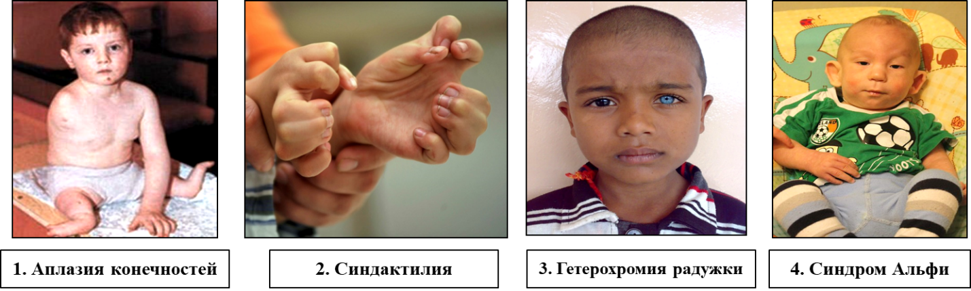

**Вариант 2**

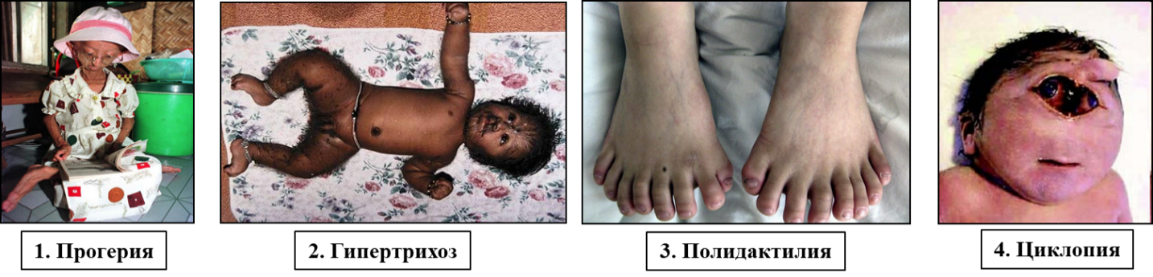

**Эталоны ответов:**

Вариант 1

1. Полулетальная; 2. Нейтральная; 3. Нейтральная; 4. Полулетальная

Вариант 2

1. Полулетальная; 2. Нейтральная; 3. Нейтральная; 4. Летальная

**2. Определите тип мутаций человека по уровню изменения генетического материала.**

**Вариант 1**

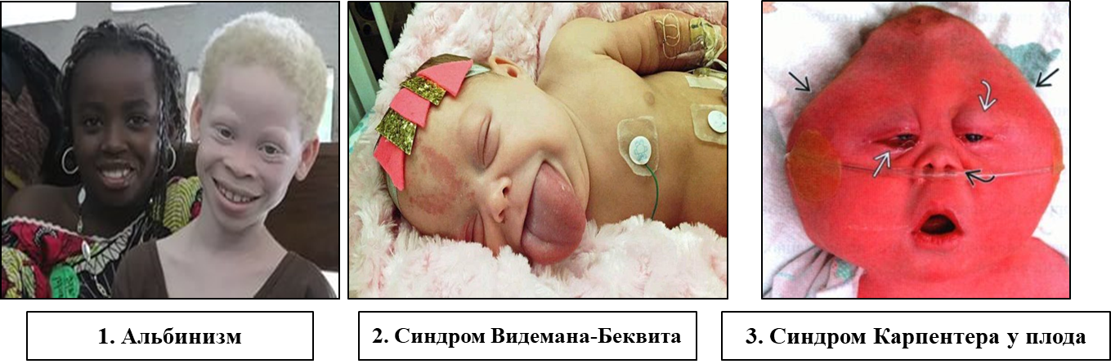

**Вариант 2**

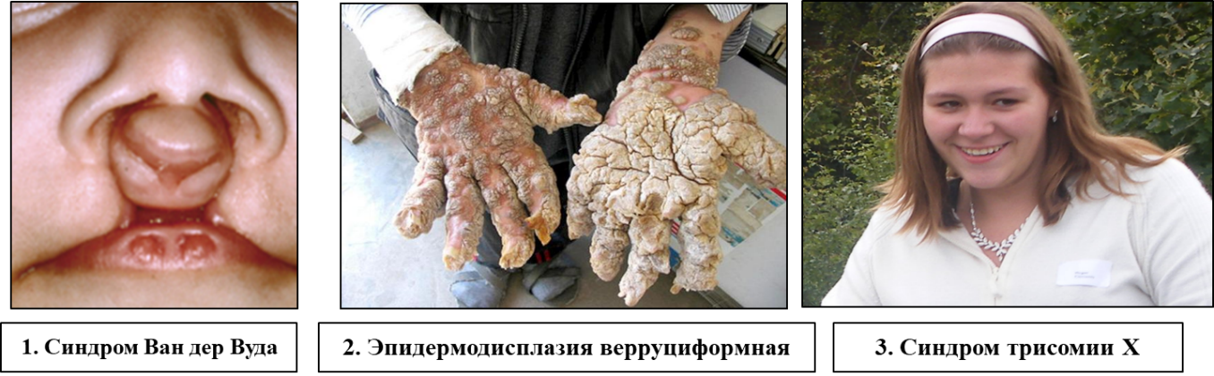

**Эталоны ответов:**

Вариант 1

1. Генная; 2. Хромосомная; 3. Генная

Вариант 2

1. Генная; 2. Генная; 3. Геномная

**3. Рассмотрите рисунок. Какие нарушения кариотипа вы обнаружили?**

**Вариант 1.** Рассмотреть хромосомы № 4, 5, 6

**Вариант 2.** Рассмотреть хромосомы № 7, 14, 21



Рисунок - 1 Множественные нарушения кариотипа

**Эталоны ответов:**

**Вариант 1**

4 – моносомия; 5 – дупликация длинного плеча; 6 – делеция длинного плеча.

**Вариант 2**

7 – делеция длинного плеча, трисомия; 14 – трисомия; 21 – моносомия.

**4. Сделать рисунки. Используя материал учебника, определить тип хромосомной мутации.**

**Вариант 1**

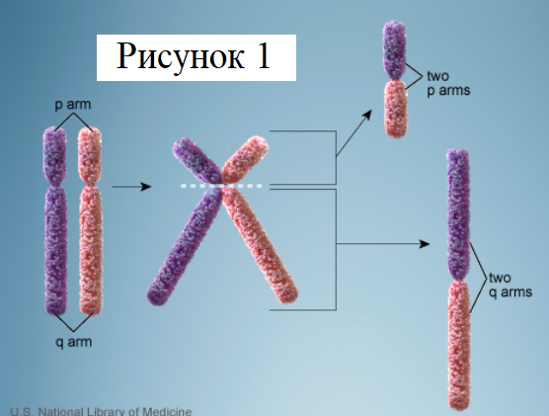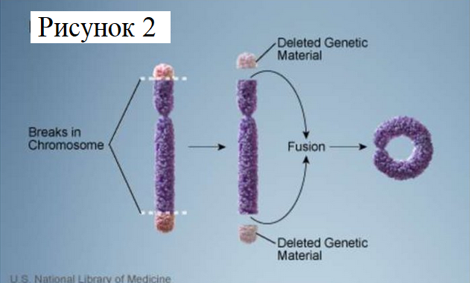

**Вариант 2**

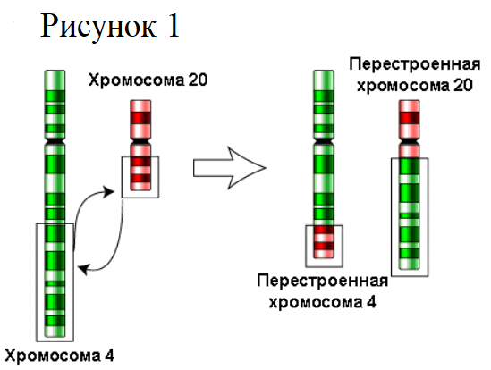

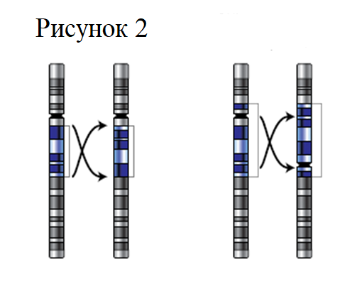

**Эталоны ответов**

**Вариант 1**

1. Изохромосома - хромосома, образующаяся при поперечном, а не продольном делении центромеры в мейозе и обладающая вместо одного из плеч удвоенным вторым плечом.

2. Кольцевая хромосома — это редкое генетическое событие, при котором хромосома приобретает форму кольца. Термин «кольцевая хромосома» означает, что концы хромосомы соединились, и хромосома приобрела форму кольца (в норме хромосомы человека имеют линейную структуру). Возникает при утрате теломерных участков одной хромосомы с последующим воссоединением открытых концов.

**Вариант 2**

1. Транслокация 4 и 20 хромосом человека. Транслокация – это перемещение фрагмента хромосомы с одной хромосомы на другую. Транслокация носит сбалансированный характер, если ни один фрагмент хромосомы не утрачивается и не приобретается, а лишь иначе располагается. Несбалансированные транслокации возникают, если один из родителей является носителем сбалансированной хромосомной перестройки. В этом случае у ребенка выявляется несбалансированная транслокация в виде присутствия лишнего фрагмента хромосомы или потери части материала другой хромосомы в паре.

Дети с несбалансированной хромосомной транслокацией страдают от задержек развития, испытывают трудности в обучении, имеют проблемы со здоровьем.

2. Инве́рсия - хромосомная перестройка, при которой происходит поворот участка хромосомы на 180°. Инверсии являются сбалансированными внутрихромосомными перестройками.

**Задание для одаренных обучающихся**

**Сделать рисунки. Определить тип хромосомной мутации. Указать последствия такой мутации.**

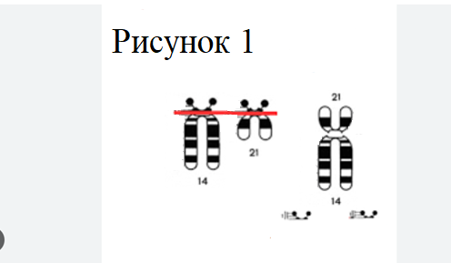 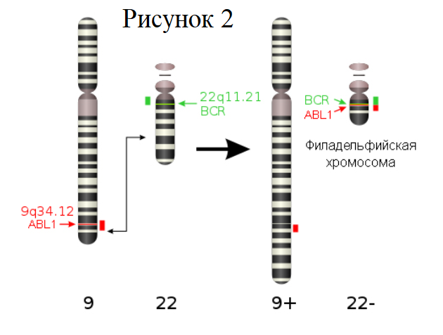

**Эталон ответа**

Робертсоновская транслокация, или центрическое слияние, — хромосомная перестройка, при которой происходит слияние двух акроцентрических хромосом с образованием одной метацентрической или субметацентрической хромосомы. Слияние акроцентриков происходит в околоцентромерных районах, то есть в этой перестройке происходит транслокация целого плеча. Робертсоновские транслокации относятся к межхромосомным перестройкам. Данный тип хромосомных мутаций назван по имени американского генетика насекомых Уильяма Робертсона, который в 1916 году при сравнении кариотипов близких видов саранчовых впервые предположил существование такого типа хромосомных перестроек.

Робертсоновские транслокации являются одним из наиболее распространенных типов врождённых хромосомных аномалий у человека. По некоторым данным, их частота составляет 1:1000 новорожденных. Реципрокные транслокации не сопровождаются утратой генетического материала, их также называют сбалансированными транслокациями, они, как правило, не проявляются фенотипически. Однако, у носителей реципрокных транслокаций половина гамет несёт несбалансированный генетический материал, что приводит к снижению фертильности, повышенной вероятности спонтанных выкидышей и рождения детей с врождёнными аномалиями. Риск рождения детей с несбалансированным кариотипом определяется характером реципрокной транслокации (спецификой хромосом, вовлеченных в перестройку, размерами транслоцированных сегментов) и может достигать 40 %. Большинство робертсоновских транслокаций (74 %) затрагивают хромосомы 13 и 14. В структуре обращаемости на пренатальную диагностику лидерами оказываются носители дериватов - der (13;14) и der (14;21) Частота гетерозигот по реципрокным транслокациям оценивается как 1 на 600 супружеских пар. Примером реципрокной транслокации может служить транслокация типа «филадельфийская хромосома» (Ph) между хромосомами 9 и 22. В 95 % случаев именно эта мутация в гемопоэтических клетках-предшественниках является причиной хронического миелобластного лейкоза. Эту перестройку описали П. Новелл и Д. Хангерфорд в 1960 году и назвали в честь города в США, где оба работали. В результате этой транслокации ген ABL1 из хромосомы 9 объединяется с геном BCR хромосомы 22. Активность нового химерного белка приводит к нечувствительности клетки к воздействию факторов роста и вызывает её безудержное деление.

Приложение Е

**Генетические задачи**

1. Все клетки больного мужчины имеют 47 хромосом за счет лишней Х-хромосомы. Укажите название этой мутации, все возможные механизмы ее возникновения и вероятность передачи ее потомству.

2. Классическая форма наследственной болезни фенилкетонурии развивается у людей, гомозиготных по мутантному (рецессивному) гену фермента финилаланингидроксилазы, необходимого для нормального обмена незаменимой аминокислоты фенилаланина. Нарушение обмена фениаланина приводит, как правило, к снижению интеллекта. Но если с первых недель жизни в диете гомозиготного ребенка уменьшить количество фенилаланина, его интеллект будет практически нормальным. Как называется такая форма изменчивости?

3. В результате патологического митоза клетка человека, имевшая нормальный хромосомный набор, разделилась так, что одна дочерняя клетка получила 45 хромосом, а другая – 47. Укажите возможный механизм этой мутации.

4. В медико-генетическую консультацию обратились две супружеские пары, у которых родились дети с незаращением твердого неба («волчья пасть»). Изучив родословную каждой семьи и выяснив их бытовые и производственные условия, врачи пришли к заключению, что у супругов А все последующие дети, а также внуки не должны иметь этого дефекта, но у супругов Б существует большая вероятность появления его у детей и внуков. Укажите возможные механизмы появления данного дефекта у детей в семьях А и Б.

5. Ликвидаторы аварии на Чернобыльской АЭС чаще, чем в среднем в популяции, заболевают лейкозом и раком щитовидной железы. Объясните, почему. Как называется такая форма изменчивости?  
6. У мужчины, длительное время курившего трубку, на нижней губе  
развилась опухоль. При гистологическом исследовании ткани опухоли  
обнаружено множество клеток на разных стадиях митоза, встречаются  
клетки с различными хромосомными аберрациями и полиплоидные. К какому типу мутаций (спонтанным, индуцированным, соматическим, генеративным) относятся обнаруженные нарушения в генетическом материале  
клеток опухоли? Передаются ли эти мутации потомкам?  
7. Женщина, переболевшая во время беременности коревой краснухой, родила глухого сына. У неё и мужа слух нормальный, в родословной обоих супругов глухота не отмечена. Определите возможный механизм появления глухоты у ребенка; вероятность повторного рождения глухого ребенка в данной семье; вероятность рождения глухих внуков, если их глухой сын, став взрослым, женится на глухонемой женщине, у которой родители и обе сестры тоже глухонемые (ген глухоты рецессивный)?

8. Под действием мутагена в клетке А были повреждены обе полинуклеотидные цепочки одной молекулы ДНК в одном и том же участке хромосомы, а в клетке Б повреждена только одна цепочка молекулы ДНК, но во всех хромосомах. Какая клетка пострадала сильнее?

9. Родители и их дочь страдают тучностью. Приемная дочь, выросшая в этой семье с младенчества, имеет повышенную массу тела, но в меньшей степени, чем родная дочь. И родители, и дочери ведут малоподвижный образ жизни. Родной сын, обучающийся в училище олимпийского резерва по специальности спортивная гимнастика, имеет нормальную массу тела. Чем объясняются различия массы тела у детей?

**Эталоны ответов**

1. Анеуплоидия – трисомия по половым хромосомам (синдром Клайнфельтера). Нерасхождение хромосом при мейозе во время овогенеза или сперматогенеза: сливается яйцеклетка, имеющая две Х-хромосомы и сперматозоид, содержащий У-хромосому; сливается яйцеклетка, имеющая Х-хромосому и сперматозоид, имеющий Х- и У-хромосомы. Такие мужчины бесплодны.

2. Болезнь связана с мутационной изменчивостью (генеративная мутация у кого-то из предков), в результате которой возник ген фенилкетонурии в данной семье. Благодаря комбинативной изменчивости ген перешел в гомозиготное состояние. Выздоровление связано с фенотипической изменчивостью. Генотип не изменился, но сопутствующие внешние воздействия нормализовали его фенотип.

3. В митотическом веретене отсутствовала нить, связывавшая данную хромосому с центриолью, поэтому хроматиды не разошлись, а обе переместились к полюсу клетки.

4. Расщелина неба («волчья пасть») — расщелина мягкого и/или твердого неба (сообщение между полостью носа и ротовой полостью), расположенная по средней линии, без расщелины губы или альвеолярного отростка. Расщелина бывает полной (щель в мягком и твердом небе), частичной (щель только в мягком или твердом небе). Частота порока — 5,9:10 000 новорожденных. В семье А врожденный порок вызван внешними мутагенными факторами, в семье Б – наследственной предрасположенностью.

5. Мутационная.

6. Индуцированные, соматические мутации. Потомкам не передаются.

7. Фенокопия. Вирус краснухи не позволил генам, отвечающим за развитие органа слуха, реализовать свою информацию. Глухота здесь ненаследственный признак, поэтому вероятность повторного рождения глухого ребенка равна 0%, если у матери не будет повторного заболевания во время беременности. Жена сына страдает наследственной глухотой, она является гомозиготной по гену глухоты, но у детей слух будет нормальным, т.к. они получают от своего отца доминантный ген нормального слуха; они будут гетерозиготными носителями гена глухоты.

8. Клетка А пострадала сильнее, т.к. при «сквозном» повреждении ДНК невозможна ее репарация.

9. Тучность является мультифакторной патологией, зависит от генотипа и условий внешней среды (режима питания и двигательной активности). У родной дочери тучность объясняется как генетической предрасположенностью, так и гиподинамией, а у приемной дочери – только гиподинамией и перееданием. У родного сына существует генетическая предрасположенность к тучности, но постоянный спортивный режим не позволил ей реализоваться.

Приложение Ж

**Текущий срез знаний**

**Критерии оценивания:**

- оценка 5 «отлично» выставляется за правильные ответы на 91-100 процентов заданий (10 правильных ответов);

- оценка 4 «хорошо» за правильные ответы на 81-90 процента заданий (8 правильных ответов);

- оценка 3 «удовлетворительно» за правильные ответы на 70-80 процентов заданий (7 правильных ответов);

- оценка 2 «неудовлетворительно» за правильные ответы на 69 процентов заданий и менее (6 и менее правильных ответов).

**Вариант 1**

**Выбрать один правильный ответ**

***1. Причиной серповидно-клеточной анемии у человека является***  
***замена глутаминовой кислоты на валин в составе белка гемоглобина.***  
а) геномная  
б) анеуплоидия  
в) делеция  
г) генная  
***2***. ***В клетках абортированного эмбриона при цитогенетическом***

***исследовании найдено 44 хромосомы (отсутствие 1 пары гомологичных***

***хромосом). Как называется мутация?***

а) хромосомная аберрация

б) нуллисомия

в) генная (точечная)

г) полисомия

***3. Анеуплоидия – это изменение:***

а) структуры хромосом

б) числа наборов хромосом

в) числа отдельных хромосом в диплоидном наборе

г) последовательности нуклеотидов в гене

***4. В результате действия γ-излучения на ДНК бактерий***  
***потеряны 2 нуклеотида. Какой называется этот вариант***  
***индуцированной мутаций?***  
а) дупликация  
б) инверсия  
в) делеция  
г) транслокация  
***5. Мутация, сопровождающаяся уменьшением количества пар***  
***нуклеотидов какого-либо гена, называется:***  
а) делеция  
б) инверсия  
в) дупликация  
г) транслокация  
***6. В части структурного гена изменилось количество***  
***нуклеотидов (вместо 30 пар нуклеотидов стало 60). Эта мутация***  
***называется:***  
а) инверсией  
б) делецией  
в) транслокацией  
г) дупликацией   
***7. В результате индуцированной мутации участок цепи ДНК***  
***повернулся на 180 °. Как называется этот вид мутации?***  
а) делеция  
б) инверсия  
в) дупликация  
г) транслокация  
***8. У человека окраска радужной оболочки правого и левого глаза***  
***может быть разной. Как называется мутация, вызвавшая эту форма***  
***изменчивости?***  
а) генеративной  
б) гетероплоидией  
в) соматической  
г) полиплоидией  
***9. После воздействия колхицином в лимфоцитах человека***  
***обнаружили 92 хромосомы. Эта мутация называется:***  
а) полиплоидией  
б) анеуплоидией  
в) политенией  
г) инверсией

***10. Какая изменчивость возникает у организмов под влиянием мутагенов?***

а) соотносительная

б) генотипическая

в) групповая

г) возрастная

**Вариант 2**

**Выбрать один правильный ответ**

***1. В основе геномных мутаций лежит:***

а) кроссинговер

б) изменение структуры гена

в) изменение структуры хромосом

г) нарушение расхождения хромосом при делении клеток

***2. Выраженное модифицирующее влияние среда оказывает на проявление:***

а) хромосомных болезней

б) гемофилии

в) массы тела

г) группы крови

***3. По причине возникновения различают мутации:***

а) соматические

б) хромосомные

в) генеративные

г) индуцированные

***4. Изменениями генетического материала обусловлена:***

а) модификационная изменчивость

б) мутационная изменчивость

в) онтогенетическая изменчивость

г) паратипическая изменчивость

***5. Кроссинговер, независимое распределение хромосом при мейозе и***

***случайное сочетание их при оплодотворении являются механизмами:***

а) модификационной изменчивости

б) паратипической изменчивости

в) комбинативной изменчивости

г) длительных модификаций

***6. Изменчивость – это свойство живых организмов:***

а) изменять структуру наследственного материала

б) различных видов отличаться друг от друга

в) одного вида так или иначе отличаться друг от друга

г) изменять структуру наследственного материала или характер его проявления в процессе индивидуального развития в определенных условиях окружающей среды

***7. Мутации – это:***

а) изменения фенотипического проявления гена под действием факторов окружающей среды

б) изменения фенотипического проявления гена под действием измененной системы генотипа

в) качественные, прерывистые, устойчивые изменения в генотипе, передающиеся потомству

г) количественные изменения фенотипа, которые передаются по наследству,

образуя непрерывные ряды изменчивости

***8. Генные мутации являются результатом нарушения:***

а) кроссинговера

б) репликации

в) расхождения хромосом в митозе

г) расхождения хромосом в мейозе

***9. Хромосомные аберрации приводят к:***

а) изменению структуры гена

б) изменению числа хромосом

в) нарушению генного баланса в генотипе

г) изменению последовательности аминокислот в белке

***10. Полиплоидия – это:***

а) изменение структуры хромосом

б) любое изменение числа хромосом в кариотипе

в) изменение числа гаплоидных наборов хромосом в кариотипе

г) точковые мутации

**Эталоны ответов**

|  |  |
| --- | --- |
| **Вариант 1** | **Вариант 2** |
| **1. г** | **1. г** |
| **2. б** | **2. в** |
| **3. в** | **3. г** |
| **4. в** | **4. б** |
| **5. а** | **5. в** |
| **6. г** | **6. г** |
| **7. б** | **7. в** |
| **8. в** | **8. б** |
| **9. а** | **9. в** |
| **10. б** | **10. в** |

Приложение З

**Рефлексия**

Карточки с заданием «Продолжи предложение», каждый обучающийся отвечает на 1 карточку.

|  |
| --- |
| *Продолжи* ***одно*** *любое предложение*  Я получил(а) важные знания по………  *или* Я не узнал(а) для себя ничего нового…………., так как……… |
| Для меня сегодня остался невыясненным вопрос по…………………………………..  *(либо такового нет)* |
| Самым трудным для меня сегодня было…………., поэтому я…………………… |
| *Продолжи* ***одно*** *любое предложение*  Сегодня мне было интересно…………………………..  *или* Сегодня мне не понравилось …………………………и для этого мне нужно… |
| Я считаю, что данная тема в дальнейшей профессиональной деятельности необходима для ……………………………………….. |
| Если бы я вела данный урок, то я бы ………………………….. |

Приложение И

**Оценочный лист**

|  |  |  |  |  |  |  |  |
| --- | --- | --- | --- | --- | --- | --- | --- |
| №  п/п | Фамилия, имя студента | Фронтальный опрос | Задание по карточкам | Сообщение | Решение задач | Текущий срез знаний | Итоговая оценка |
|  |  |  |  |  |  |  |  |
|  |  |  |  |  |  |  |  |
|  |  |  |  |  |  |  |  |
|  |  |  |  |  |  |  |  |
|  |  |  |  |  |  |  |  |
|  |  |  |  |  |  |  |  |
|  |  |  |  |  |  |  |  |
|  |  |  |  |  |  |  |  |
|  |  |  |  |  |  |  |  |
|  |  |  |  |  |  |  |  |

Приложение К

**Внеаудиторная самостоятельная работа**

**Виды заданий**

1. Бочков, Н. П. Медицинская генетика : учебник / под ред. Н. П. Бочкова. – Москва : ГЭОТАР-Медиа, 2016. – С. 88-96

2. Выполнение рисунков структурных изменений хромосом.

3. Подготовка реферативных сообщений и презентаций по темам: «Лекарственные препараты как мутагенный фактор: примеры и меры предосторожности», «Антропогенные факторы мутагенеза», «Радиационный мутагенез», «Биологические факторы мутагенеза».